BREVET DE TECHNICIEN SUPÉRIEUR ÉLECTROTECHNIQUE
SESSION 2017
--------------------

ÉPREUVE E.4.1

Étude d’un système technique industriel Pré-étude et modélisation
Durée : 4 heures – Coefficient : 3

Matériel autorisé :

Calculatrice à fonctionnement autonome autorisée conformément à la circulaire N°99-186 du 16/11/99.
L’usage de tout autre matériel ou document est interdit.

--------------------

Le sujet comporte 18 pages numérotées de 1/18 à 18/18

Les documents réponses (pages 16, 17 et 18) sont à remettre avec la copie.

--------------------
Il sera tenu compte de la qualité de la rédaction, en particulier pour les réponses aux questions ne nécessitant pas de calcul.
Le (la) correcteur (trice) attend des phrases construites respectant la syntaxe de la langue française. Chaque réponse sera clairement précédée du numéro de la question à laquelle elle se rapporte.

Les notations du texte seront scrupuleusement respectées.

PRÉSENTATION GÉNÉRALE

Environnement du projet

La Société du Canal de Provence (SCP) est une société anonyme d’économie mixte avec une mission de service public, elle est concessionnaire pour l’aménagement et l’exploitation d’ouvrages hydrauliques dans une partie de la région Provence Alpes Côte d’Azur (PACA).
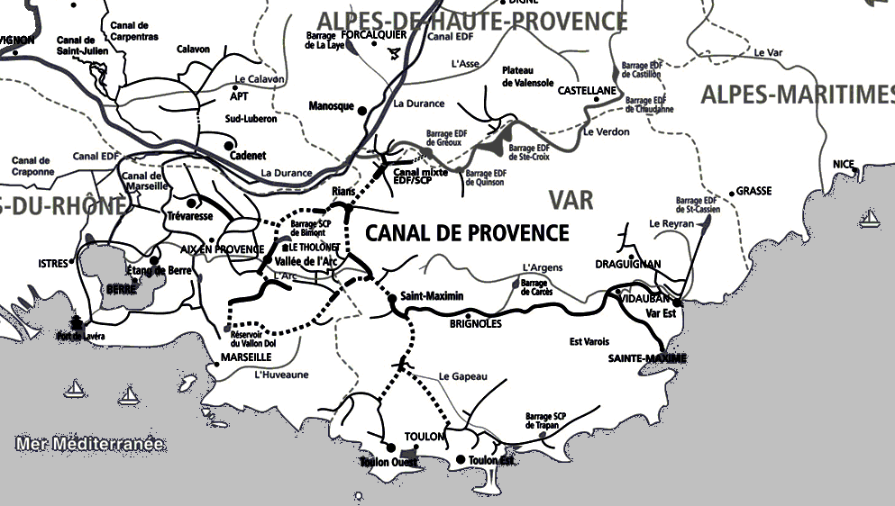

Figure 1 : Zone d'intervention

En quelques chiffres, la SCP alimente 40 % de la population de la région, ce qui représente plus de 2 millions d’habitants et 200 millions de m3 d’eau transportés soit brute soit traitée. La SCP produit aussi de l’électricité, 13 millions de kWh par an, ce qui couvre
35 % de la consommation de la société. En plus de la mission de « service de l’eau », la SCP assure aussi la maîtrise d’ouvrage d’aménagements, l’ingénierie, le conseil.

Support de l’étude

Pour la livraison d’eau potable, le réseau se décompose en secteurs avec des réservoirs de distribution répartis sur le territoire et alimentés au travers de postes de livraison. L’alimentation des usagers sera ensuite gravitaire, c'est-à-dire que c’est la différence d’altitudes qui permettra cette opération. Les postes de livraison assurent le maintien des niveaux dans les réservoirs de distribution à partir des stockages en sortie des usines de
« potabilisation ». Ces postes devront contrôler les pressions dans les liaisons les reliant aux réservoirs de distribution et cela quel que soit le débit. Pour cela, soit il faudra pomper si l’altitude du stockage est plus basse que celle de la distribution, soit il faudra limiter la pression dans le cas contraire.

L’étude porte sur l’alimentation du réservoir de distribution de Six-Fours-le-Fort (83) à partir du stockage de l’usine d’Hugueneuve.

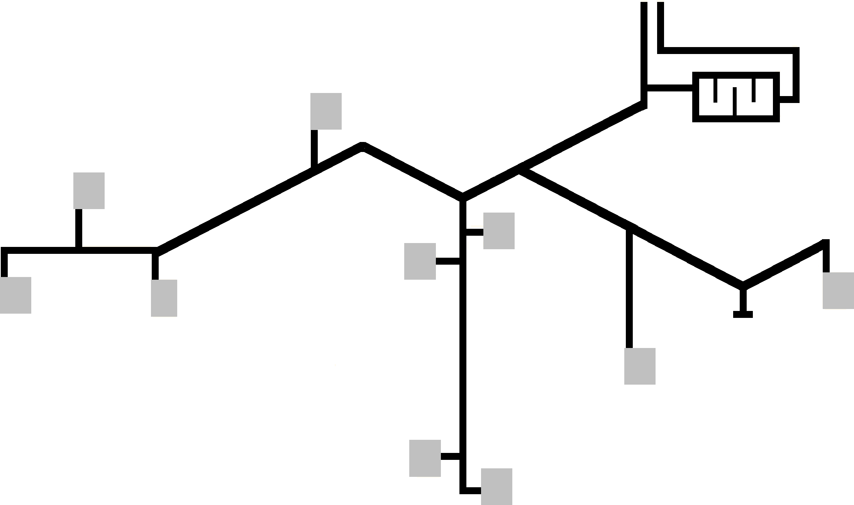
Débit total : Normal (170 l/s)+ Saison (50 l/s) + Secours (10 l/s)
BANDOL
29 60 02 843
DEBIT : 5 l/s
SIAEP SANARY
N° ID : 29 60 02 842 DEBIT : 20 l/s
POSTE : 110 m (NGF) RESERVOIR : 170 m (NGF)
USINE de TRAITEMENT 1020 l/s D’HUGUENEUVE (POTABILISATION)
Capacité : 12 000 m³

Stockage Traitement
N.P.H.E : 258 m (NGF)
SIX-FOURS-Bellevue N° ID : 29 60 03 843 DEBIT : 60 l/s
POSTE : 104 m (NGF) RESERVOIR : 125 m (NGF)
BANDOL
N° ID : 29 60 02 841 DEBIT : 90 l/s
POSTE : 148 m (NGF) RESERVOIR : 158 m (NGF)
SANARY
N° ID : 29 60 02 840 DEBIT : 60 l/s
POSTE : 175 m (NGF) RESERVOIR : 176 m (NGF)
OLLIOULES Ste Barbe N° ID : 29 60 03 840 DEBIT : 22 l/s
POSTE : 208 m (NGF) RESERVOIR : 240 m (NGF)
TOULON
SIX-FOURS-Le-Fort N° ID : 29 60 03 841 DEBIT : 170 l/s POSTE : 88 m (NGF)
RESERVOIR : 166 m (NGF)
FORT ROUGE
N° ID : 29 60 04 842
DEBIT : 25 l/s secours POSTE : 155 m (NGF) RESERVOIR : 186 m (NGF)
Distribution
OLLIOULES La Courtine
LA SEYNE N° ID : 29 60 03 840
N° ID : 29 60 03 842 DEBIT : 19 l/s
DEBIT : 280 l/s POSTE : 198 m (NGF) POSTE : 76 m (NGF) RESERVOIR : 200 m (NGF) RESERVOIR : 99 m (NGF)

Figure 2 : situation sur le réseau

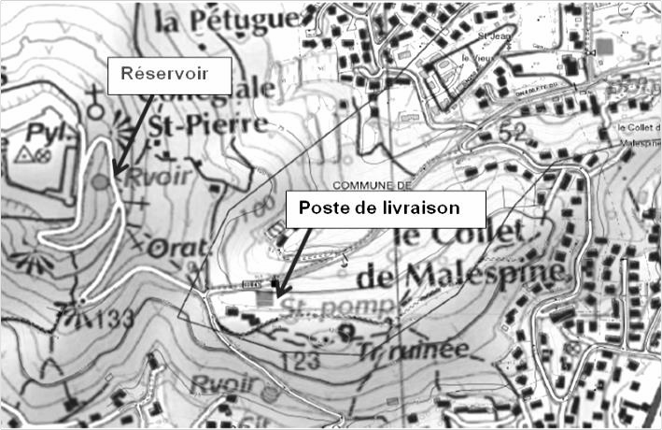
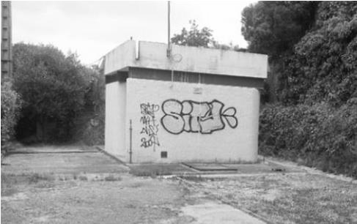
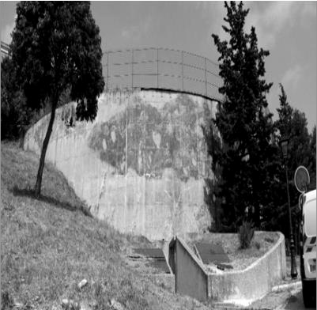
Poste de livraison
Réservoir
Figure 3 : réservoir de Six-Fours-le-Fort et poste de livraison

Stockage
258 m (NGF)
Distribution
166 m (NGF)
Poste livraison 88 m (NGF)
Réseau d’usagers de Six-Fours-les- Plages
Normal : 110 L·s-1 Secours : 10 L·s-1 Saisonnier : 50 L·s-1

Figure 4 : répartition altimétrique

Vue la configuration du terrain (altimétrie), il y a un potentiel d’énergie hydraulique exploitable dans le poste de livraison.
La commune, propriétaire de cette installation, et la SCP ayant pour ambition de développer les énergies renouvelables, il est envisagé de transformer cette énergie hydraulique en énergie électrique. Cette conversion peut être effectuée de deux manières, soit avec une turbine de type Pelton à contre pression soit avec une pompe inversée. Cette dernière solution consiste à utiliser une pompe standard et à la faire fonctionner en turbine (on utilise l’acronyme anglais PaT : Pump as Turbine).

La SCP s’engage, dans le cadre du patrimoine concédé, à réaliser des investissements, à créer une « vitrine » accessible sur la commune de Six-Fours, à mener une campagne de sensibilisation et de communication.

Enjeux

L’épreuve E4.1 permettra de déterminer la puissance mise en jeu dans le poste de livraison puis de déterminer le fonctionnement de la machine asynchrone en génératrice et enfin de dimensionner l’installation secourue.

Le sujet E4.1 est composé de trois parties indépendantes notées A, B, C.

- Partie A : Étude hydraulique du fonctionnement du réseau d’alimentation et dimensionnement de la pompe inversée (PaT) ;

- Partie B : Étude de la génératrice asynchrone ;

- Partie C : Validation du mode secouru.

Partie A. ÉTUDE HYDRAULIQUE

L’objectif de cette partie est d’étudier le dimensionnement d’une pompe inversée (PaT) proposée comme une des solutions à la Société du Canal de Provence.

Le poste de livraison d’eau de Six-Fours-le-Fort est alimenté en gravitaire depuis la station de traitement d’eau potable d’Hugueneuve. Ce poste de livraison alimente le réservoir de Six-Fours-le-Fort situé à côté du poste de livraison.
Ce dernier alimente la commune de Six-Fours-Les-Plages en eau potable.

Station de traitement d’eau potable d’Hugueneuve
ZT = 258 m (NGF)
Réservoir d’eau de Six-Fours-le-Fort ZR = 166 m (NGF)
Poste de livraison de Six-Fours-le-Fort Zp = 88 m (NGF)
Réseau d’usagers de Six-Fours-les- Plages

Figure 5 : synoptique du réseau hydraulique global du poste de livraison d’eau potable

Pour les altitudes, on prend comme référence le NGF (Niveau Général Français) exprimé en mètres comme mentionné sur la figure 5.
La pression atmosphérique notée 𝑃_{𝑎𝑡𝑚} sera prise comme référence des pressions. Toutes les pressions utilisées seront donc des pressions relatives mesurées par rapport à cette référence.
La conduite est sous pression atmosphérique au départ de la station de traitement d’eau.

On rappelle les données suivantes :
- ρ = 103 kg. m−3: masse volumique de l’eau ;
- 𝑔 = 9,81 m. s−2: accélération de la pesanteur ;
- 𝑃_{𝑎𝑡𝑚} = 105 Pa = 1 bar : pression atmosphérique.
Le débit alimentant le poste de livraison est considéré comme constant et égal à 110 L·s-1. Le réservoir de Six-Fours-le-Fort est alimenté par le haut.

Pression en sortie du poste de livraison

    - Calculer la différence Δ𝑍 d’altitudes entre le poste de livraison et le réservoir.

    - À l'aide du principe fondamental de la statique des fluides, en déduire la pression relative aval 𝑃_{𝑃𝑆} en sortie du poste de livraison.

    - Quel est l’intérêt de régler la pression aval 𝑃_{𝑃𝑆} de sortie du poste de livraison à 7,8 bar pour la Société du Canal de Provence ?

La pression aval 𝑃_{𝑃𝑆} en sortie du poste de livraison est maintenue à 8,3 bar par une vanne de régulation de pression automatisée implantée dans le poste de livraison. Les 0,5 bar de pression supplémentaire permettent d’assurer le débit de remplissage du réservoir.

Étude de l’alimentation du poste de livraison depuis la station de traitement d’eau potable d’Hugueneuve

    - Calculer la pression 𝑃_{𝑃𝐸} en amont du poste de livraison.

    - Calculer la différence de pression Δ𝑃 de part et d’autre de la vanne de régulation de pression automatisée.

Le projet de la Société du Canal de Provence est de valoriser cet écart de pression pour produire de l’énergie électrique à l’aide d’une pompe inversée (PaT).

Une pompe inversée présente la particularité de devoir fonctionner à débit constant.

    - Au vu de la courbe annuelle des débits classés de sortie du poste de livraison (figure 6 ci-dessous), justifier le choix de la Société du Canal de Provence d’utiliser la PaT pour un débit de 50 L·s-1.

l/s
130,00
120,00
110,00
100,00
90,00
80,00
70,00
60,00
50,00
40,00
30,00
20,00
10,00
0,00

Courbe des débits classés
exemple : on a 80 l·s-1 115 jours par an

Nombre de jours

0 20 40 60 80 100 120 140 160 180 200 220 240 260 280 300 320 340 360
Figure 6 : débits classés de sortie du poste de livraison de Six-Fours-le-Fort

En tenant compte de l’ensemble des imperfections du réseau hydraulique, la différence réelle de pression Δ𝑃 mesurée de part et d’autre de la vanne de régulation de pression automatisée est égale à 7 bar. On prendra cette valeur dans la suite du problème.

On rappelle l’expression de la puissance hydraulique 𝑃_{ℎ} d’une pompe à partir de la hauteur manométrique 𝐻 :

 | 𝑄 : débit volumique en m3·s-1 ;
𝑃_{ℎ} = 𝑄ρ𝑔𝐻 avec | 𝐻 : hauteur manométrique en mètre de colonne d’eau mCE ;
 | 𝑃_{ℎ} : puissance hydraulique en W.

Puissance hydraulique disponible pour un débit de 50 L·s-1

    - Calculer la hauteur manométrique 𝐻 équivalente à la différence de pression réelle Δ𝑃.

    - Calculer la puissance hydraulique 𝑃_{ℎ} disponible pour la pompe inversée.

Choix de la pompe en fonction de la puissance hydraulique et de la vitesse de rotation

Pour choisir la pompe adaptée au projet, on utilise les abaques du document réponse 1. Il est alors nécessaire de calculer la vitesse spécifique qui est définie par la relation ci- dessous.

$n_{q}=n×\frac{Q^{1/2}}{{\left(\frac{H}{I}\right)}^{3/4}}$ avec

𝑛_{𝑞} : vitesse spécifique en tr∙min -1 ;
𝑛 : vitesse de rotation de l’axe de la pompe en tr∙min -1 ;
𝑄 : débit volumique en m3·s-1 ;
𝐻 : hauteur de chute nette exprimée en mCE et équivalent à la différence de pression Δ𝑃 précédente ;
𝐼 : nombre d’étages pour les pompes ou les turbines multiétages.

La Société du Canal de Provence a choisi :
- une vitesse de rotation de la turbine proche de 1 500 tr∙min-1.
- un débit volumique 𝑄 =0,05 m3.s-1.
- une hauteur de chute nette 𝐻 = 71,4 mCE
La valeur du rendement en turbinage est très proche du rendement en pompage.

    - Placer le point de fonctionnement associé au débit 𝑄 et à la hauteur 𝐻 sur l’abaque donné en figure 12 du document réponse 1. En déduire deux types de pompes permettant de respecter le cahier des charges imposé par la Société du Canal de Provence.
    - Calculer pour les deux types de pompes la vitesse spécifique 𝑛_{𝑄1} et 𝑛_{𝑄2}.
    - Placer les points de fonctionnement associés aux deux types de pompes sur l’abaque donné en figure 13 du document réponse 1. En déduire les rendements η₁ et η₂ pour les deux types de pompes.
    - Quel type de pompe est-il alors préférable de choisir ?

Partie B. ÉTUDE DE LA GÉNÉRATRICE ASYNCHRONE

L’objectif de cette partie est d’étudier le fonctionnement en génératrice de la machine asynchrone associée à la pompe inversée (PaT).
On souhaite déterminer la puissance électrique produite par l’installation dans les conditions imposées par la Société du Canal de Provence.
On dimensionnera le besoin en puissance réactive pour prévoir, si nécessaire, de modifier l’installation.

Les données constructeurs fournies par le fabricant de la pompe inversée PEM Gourdin sont regroupées dans l'annexe 1.

Point de fonctionnement en génératrice

    - Déterminer la vitesse de synchronisme 𝑛_{𝑠} en tr·min-1.
    - Calculer le glissement nominal en mode générateur 𝑔_{𝑛}.
    - Positionner le point de fonctionnement sur la caractéristique mécanique de la machine asynchrone (figure 14, document réponse 2).
    - Justifier que la machine fonctionne en génératrice « hypersynchrone ».

On rappelle les différents types de pertes qui dégradent le rendement de la machine asynchrone :
- pertes joules statoriques 𝑃_{𝑗𝑠} ;
- pertes fer statoriques 𝑃_{𝑓𝑠} ;
- pertes joules rotoriques 𝑃_{𝑗𝑟} ;
- pertes fer rotoriques 𝑃_{𝑓𝑟} ;
- pertes mécaniques 𝑃_{𝑝𝑚𝑒𝑐}.

Pour la machine utilisée, on a :

pertes fer statoriques | pertes mécaniques | pertes fer rotoriques
𝑃_{𝑓𝑠} = 530 𝑊 ; | 𝑃_{𝑝𝑚𝑒𝑐} = 330 𝑊 | négligeables

Le point de fonctionnement étudié est caractérisé par les valeurs suivantes :
- la puissance hydraulique disponible pour la pompe inversée : 𝑃_{ℎ} = 35 kW ;
- la vitesse de rotation de la machine asynchrone en mode turbinage : n = 1 513 tr·min-1 ;
- le rendement de la pompe inversée en mode turbinage : 73 %.

Bilan de puissance et rendement en fonctionnement génératrice

    - Déterminer la puissance mécanique 𝑃_{𝑚𝑑} disponible sur l’axe de la génératrice asynchrone.
    - Calculer la valeur des pertes joules rotoriques sachant que :

$$P_{jr}=\frac{-g}{1-g}×\left(P_{md}-P_{pmec}\right)$$
    - Donner l'expression littérale des pertes par effet joule au stator 𝑃_{𝑗𝑠} en fonction de la résistance statorique entre phases R et de l’intensité du courant I. Sachant que le point de fonctionnement correspond à une charge de 80 %, calculer la valeur des pertes joules statoriques 𝑃_{𝑗𝑠}.

    - Indiquer sur la figure 15 du document réponse 2 les noms des différentes puissances et leurs valeurs numériques.

    - À partir des données de l’annexe 1, calculer la puissance électrique Puelec fournie par la génératrice asynchrone. Comparer cette valeur à celle obtenue à la question précédente.

    - À l’aide de l’annexe 2, déterminer la classe d’efficacité énergétique de la machine asynchrone.

Facteur de puissance et dimensionnement du besoin en puissance réactive de la machine

La norme imposée par ERDF pour la puissance restituée impose un facteur de puissance égal à 0,93.
On considère que la puissance active délivrée par la génératrice asynchrone machine est de 24,1 kW et que le point de fonctionnement correspond à une charge de 80 %.

    - À l’aide de l’annexe 1, donner la valeur du facteur de puissance 𝑓_{𝑝} pour le point de fonctionnement choisi.

    - Calculer la puissance réactive 𝑄 mise en jeu par la génératrice asynchrone pour le point de fonctionnement choisi.

    - Calculer la puissance réactive 𝑄_{𝐸𝑅𝐷𝐹} permettant de respecter les contraintes d’ERDF.

    - Proposer une solution technique permettant de respecter cette contrainte. Quel est l’intérêt pour ERDF de relever le facteur de puissance ?

Partie C. VALIDATION DU MODE SECOURU

L’objectif de cette partie est de valider le dimensionnement du mode secouru imposé par la continuité de service pour la distribution d’eau potable à la commune de Six-Fours-Les- Plages. En cas de coupure du réseau électrique d’alimentation, la régulation du circuit hydraulique du poste de livraison doit être assurée. Il faut donc estimer le besoin en alimentation électrique pour dimensionner les batteries de secours.
Pour simplifier et optimiser la maintenance de ses sites, la SCP a uniformisé le schéma du secouru. Le schéma ainsi que les constituants électriques sont donc identiques quel que soit la taille et les besoins des postes de livraison.

Le schéma hydraulique du poste de livraison est le suivant :

Pression amont

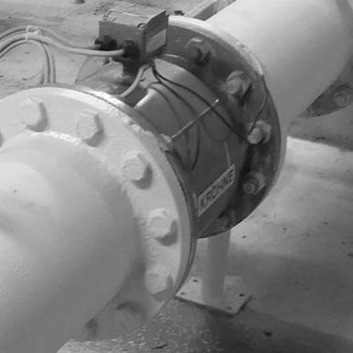
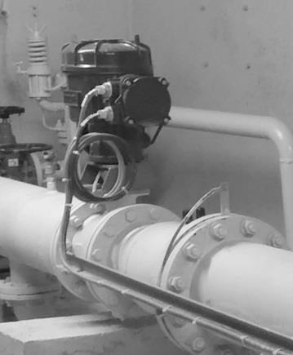
Pression
𝑃 aval

Débitmètre
𝑃
𝑄

Vanne de régulation de pression
Vers le réservoir de la commune

Figure 7 : schéma hydraulique du poste de livraison

- La vanne de régulation de pression automatisée est motorisée et se positionne par pas de 5 % de l'amplitude maximale à l’ouverture comme à la fermeture.
- Le servomoteur de la vanne de régulation de pression est alimenté en 230 VAC et sa puissance est de 200 W.
- Il faut 39 secondes au servomoteur pour réaliser les 32 tours nécessaires à la fermeture ou l’ouverture complète de la vanne, avec une vitesse de rotation de 49 tours∙min-1.

Pourcentage d’ouverture de la vanne de régulation de pression

100 %

50 %

10 %

0h 4h 8h 12h 16h 20h 24h
Figure 8 : Chronogramme type pour la commande de la vanne de régulation

Dimensionnement du mode secouru

    - Indiquer sur le tableau de la figure 16 du document réponse 3 le nombre de pas nécessaire pour les séquences d’ouvertures ou de fermetures de la vanne suivant les différentes transitions horaires.

    - Justifier que l’énergie nécessaire pour un pas de 5 % à l’ouverture comme à la fermeture est de 390 J.

    - Calculer l’énergie nécessaire à la totalité des manœuvres de la vanne de régulation de pression sur une plage de 24 h.

La solution retenue pour l’alimentation secourue du servomoteur est schématisée sur la figure 17 du document réponse 3.

Étude de la structure implantée pour le mode secouru

    - Compléter les indications manquantes signalées par des pointillés sur la figure 17 du document réponse 3.

    - À l'aide de l’annexe 2 (figure 11), indiquer la nature et le niveau de la tension de sortie du convertisseur 1.

    - Sachant que l’on utilise des batteries de tension nominale 12V, déterminer le nombre minimal de batteries pour le mode secouru et dessiner le schéma de câblage associé.

    - Proposer une structure électrique possible pour les convertisseurs 1 et 2.

    - Sachant que l’énergie nécessaire pour assurer une autonomie du mode secours de 24 h est de 9,36 kJ, calculer la capacité minimale 𝐶_{𝑚𝑖𝑛} en A.h de la batterie de secours.

    - Justifier, d’après les données précédentes, la nécessité d’un étage d’adaptation de tension entre le stockage et l’entrée du convertisseur 2.

Pour réaliser l’étage d’adaptation de tension, on utilise un hacheur élévateur dont la structure simplifiée est donnée ci-dessous.
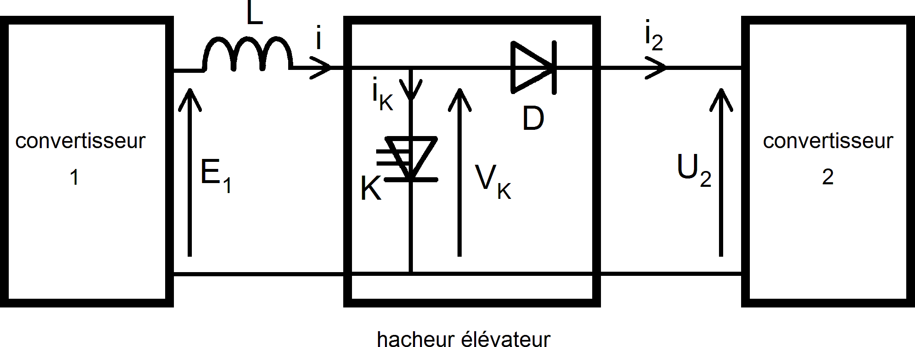
Stockage

Figure 9 : schéma structurel du hacheur élévateur

Dans l’étude suivante, on considère que la tension 𝐸₁ est constante et que l’inductance 𝐿 est suffisante pour que la conduction du courant dans le hacheur soit ininterrompue. On suppose que tous les composants sont considérés comme parfaits.
Dans le montage de la figure 9, l’interrupteur 𝐾 est commandé périodiquement à la fermeture de 0 à α𝑇 et à l’ouverture de α𝑇 à 𝑇.

Étude de l’étage intermédiaire pour le mode secouru

    - Indiquer les intervalles de conduction de la diode et de l’interrupteur sur la figure 18.
Tracer l’allure de la tension 𝑉(𝑡) du hacheur élévateur sur la figure 18 du document réponse 3 en fonction de la commande.

    - Justifier que < 𝑉_{𝐾} > = 𝐸₁.
En déduire que <VK> la valeur moyenne est donnée par l’expression suivante :
< 𝑉_{𝐾} > = 𝑈₂(1 − α) = 𝐸₁

    - Nommer le composant que l’on doit placer entre la sortie du hacheur et l’entrée du convertisseur 2 pour que la tension d’entrée du convertisseur 2 soit pratiquement constante.

ANNEXE 1

Référence |  |  |  |  | ECO 125-275 / 2 étages
Liquide pompé
Type |  | Eau |  |  | Tension de Vapeur |  |  | 0,02 bar
Densité |  | 1
Teneur en corps solide |  | Max 20 ppm |  |  | Température |  |  | Mini |  | Maxi
Viscosité |  | 1,00 mm2∙s-1 |  |  |  |  |  | 5 °C |  | 25 °C
Génératrice asynchrone
ABB Oy Motors & Generators |  |  | Données Génératrice
Génératrice : M3BP 200MLA 4L
Génératrice |  |  |  | Rotor à cage d’écureuil
Indice de protection |  |  |  | IP 55
Méthode de refroidissement |  |  |  | IC 411
Rendement |  |  |  | IE3
Température ambiante max |  |  |  | 40 °C
Puissance utile |  |  |  | 30 kW
Tension |  |  |  | 400 V
Fréquence |  |  |  | 50 Hz
Vitesse nominale |  |  |  | 1 516 tr∙min-1  (Génératrice) |  |  | 1 479 tr∙min-1  (Moteur)
Courant nominal |  |  |  | 53,4 A
Couple nominal |  |  |  | 201 N∙m
Courant démarrage / courant nominal |  |  |  | 7,8
Courant à vide |  |  |  | 18,5 A
Résistance statorique mesurée entre  phases |  |  |  | 105 mΩ
Couple démarrage / couple nominal |  |  |  | 2,8
Couple maximal / couple nominal |  |  |  | 3,8
Caractéristiques en charge
Charge % | Courant A |  |  |  | Rendement % |  |  |  | Facteur puissance
100 | 53,4 |  |  |  | 94,3 |  |  |  | 0,81
80 | 46,2 |  |  |  | 94,5 |  |  |  | 0,75
50 | 33,3 |  |  |  | 93,9 |  |  |  | 0,65

Données du constructeur pour la pompe inversée

ANNEXE 2
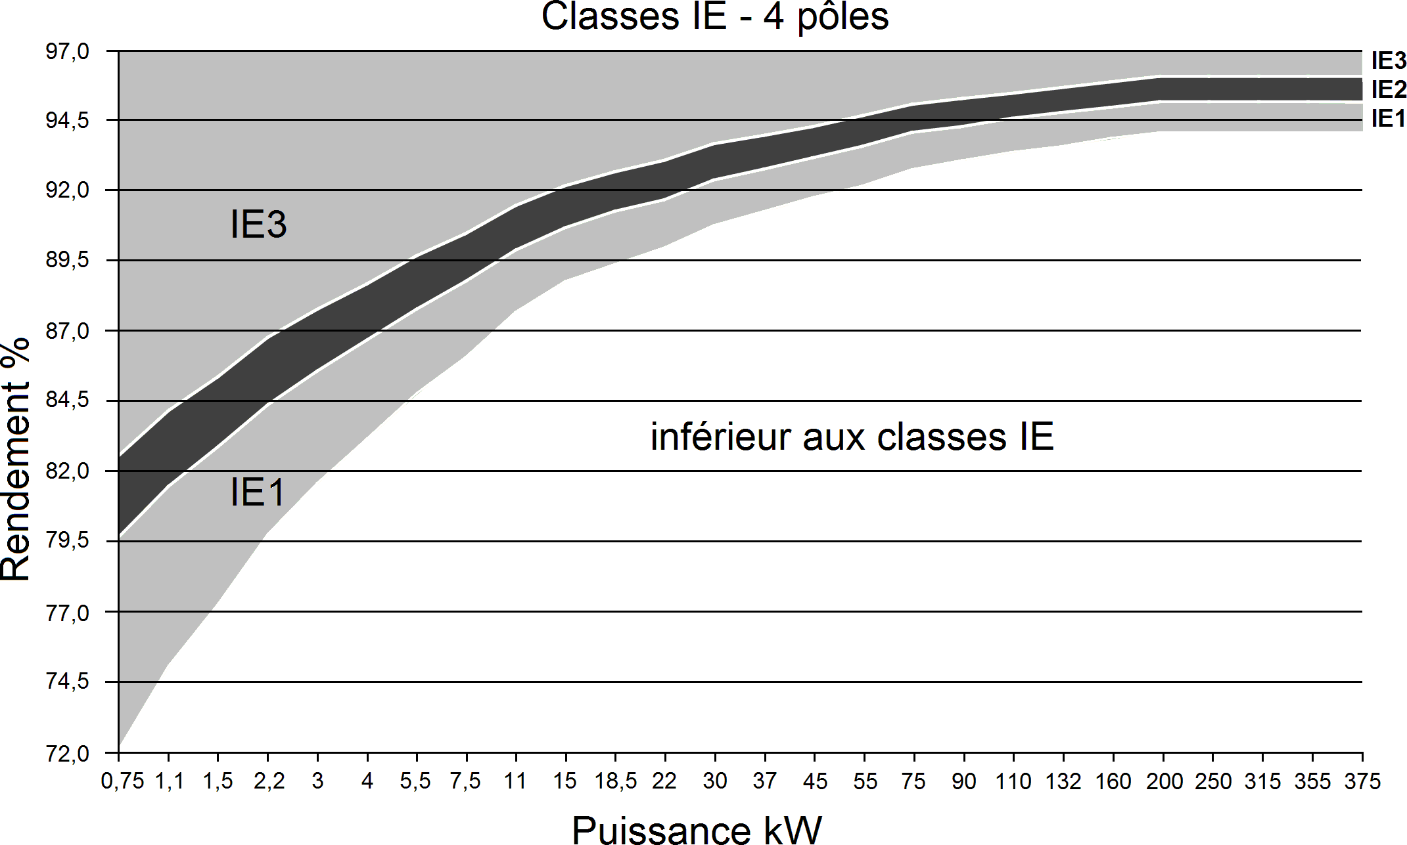
Figure 10 : classes de rendement.

Tension d’entrée | 230 Vca ± 15 % | 50/60 Hz (47/63 Hz)
Tension de sortie nominale : 48 V |  | Calibre Chargeur 30 A
Sortie batterie : | flottante 52,8 Vcc ou 54 Vcc (sélection)
 | Charge rapide 55,2 Vcc – 58,8 Vcc (ajustable)
Régulation tension batterie | < 1 %
Limitation courant batterie | 10 % à 100 % (ajustable)
Courant maximal utilisation | 24 A
Rendement | 85 %

Figure 11 : données du constructeur pour le chargeur de batterie

DOCUMENT RÉPONSE 1

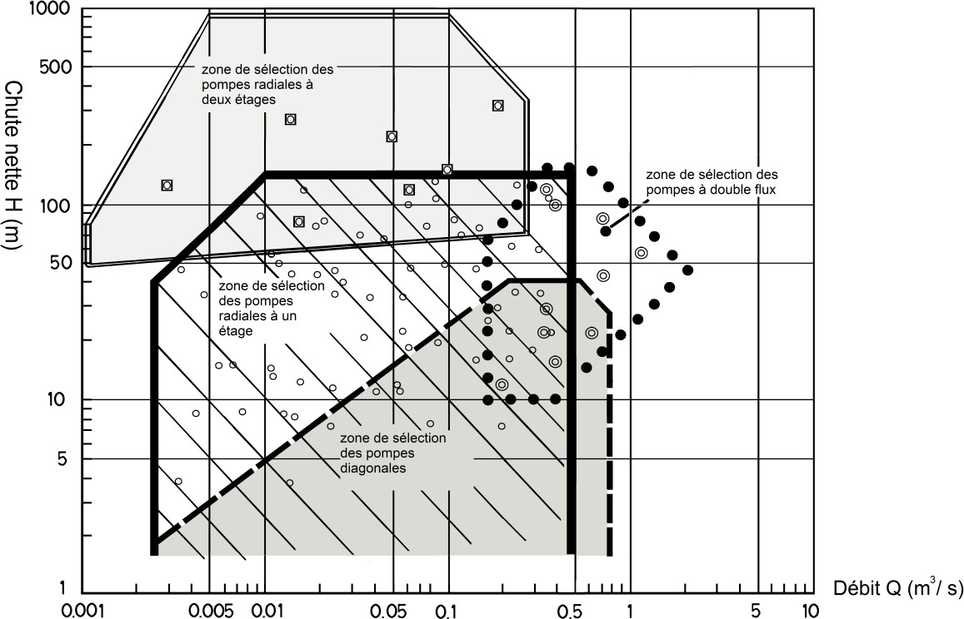

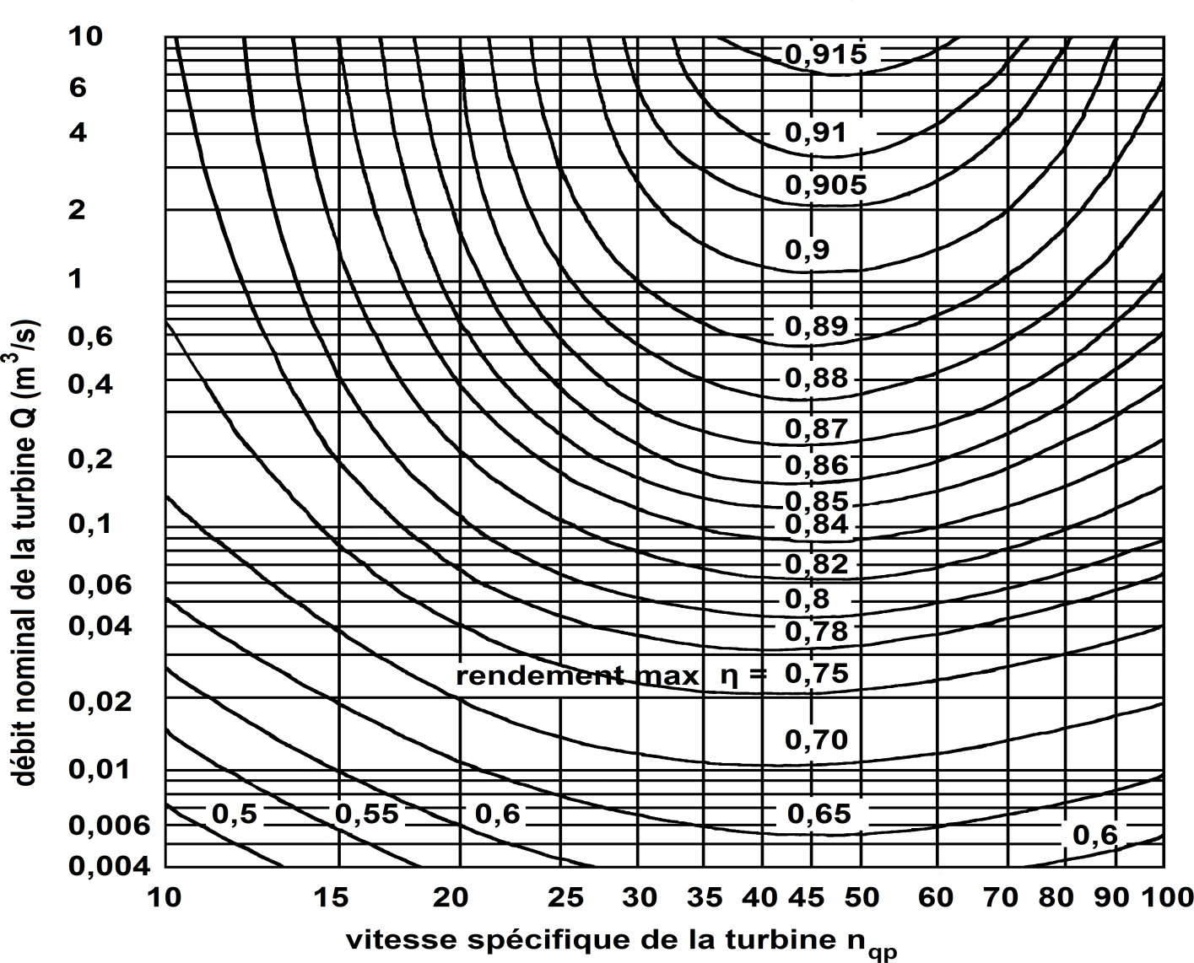
Figure 12 : domaine d’utilisation (chute nette, débit, puissance) des PaT
Figure 13 : rendements des turbines en fonction du débit et de la vitesse spécifique

DOCUMENT RÉPONSE 2
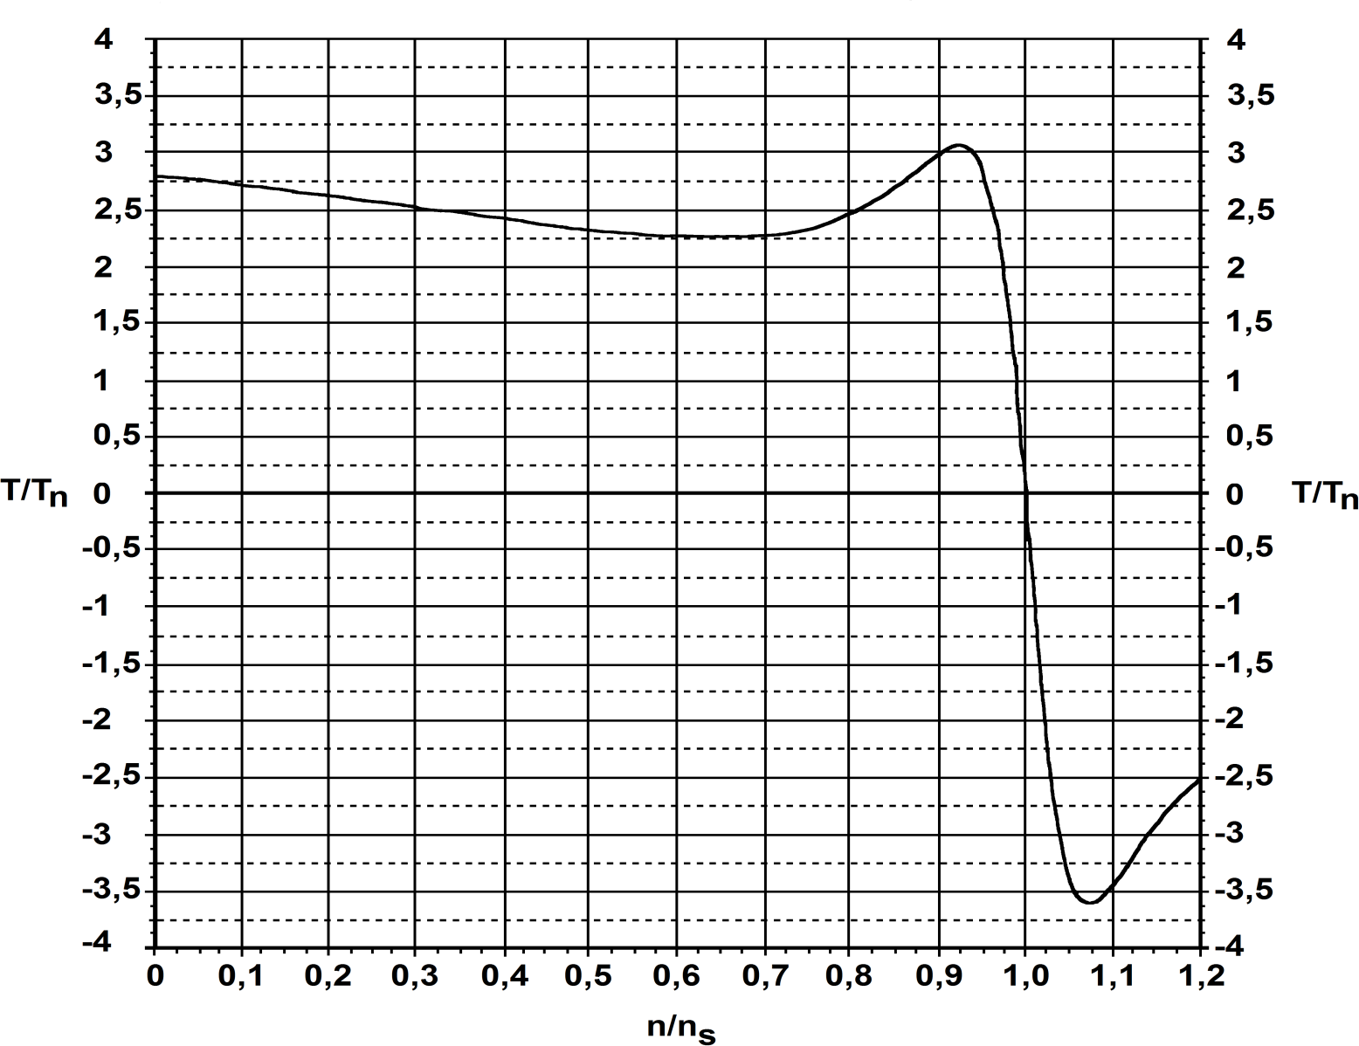
2

1,5

1

0,5

0
0,98
0,99
1
1,01
1,02
-0,5

-1

-1,5

-2
zoom de la partie utile
Figure 14 : caractéristique mécanique de la machine asynchrone

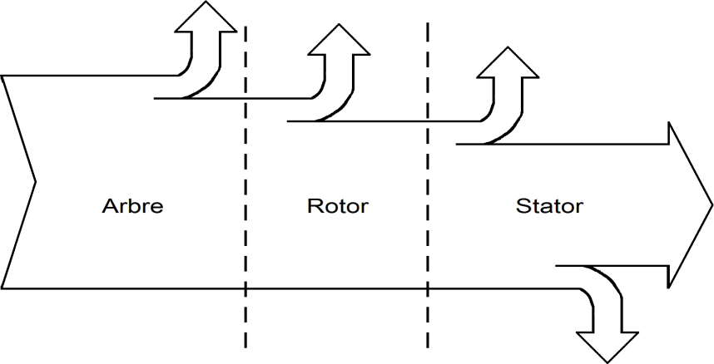
Nom : ……………. Valeur : ………….

Nom : ……………. Valeur : ………….
Nom : ……………. Valeur : ………….

Nom : ……………. Valeur : ………….

Nom : ……………. Valeur : ………….

Nom : …………….

Valeur : ………….

Figure 15 : diagramme de puissance de la MAS en fonctionnement génératrice

DOCUMENT RÉPONSE 3

Instant de commande | 4h | 8h | 12h | 16h | 20h | 24h
Nb de pas en fermeture
Nb de pas en ouverture
Figure 16 : récapitulatif des mouvements de la vanne de régulation de pression
chargeur

ERDF
AC

Convertisseur 1

….

Stockage
Adaptation de tension
Convertisseur 2

….
servomoteur

AC
….
….

Nom : …………….. Nom : ……………..

Figure 17 : synoptique de l’alimentation secourue

vK (t)

t
U2
E1

0 T
αT

Séquences de conduction
Figure 18 : chronogramme de la tension VK dans un hacheur élévateur

